
RESUMO DE CONTIDOS

Warhol, e ti de quen vés sendo?

Educación Plástica e Visual

5º Educación Primaria

Índice
Coñecendo a Andy 2
Quen foi Andy Warhol? 2
Arte popular (Pop art) 3
Técnicas artísticas 3
As licenzas en Internet 4
Que son? 4
As licenzas Creative Commons 4
Os planos fotográficos 5
Que son? 5
Tipos de planos 5


Coñecendo a Andy

Quen foi Andy Warhol?
Andy Warhol naceu en Pittsburgh no ano 1928 no seno dunha familia migrante eslovaca. A súa infancia estivo marcada pola enfermidade, pasando moito tempo en cama debuxando e oíndo a radio. El mesmo recoñeceu o importante que foi esta etapa para o desenvolvemento da súa personalidade, gustos e afeccións.
Estudou arte comercial na universidade de Canergie Mellon e, en 1949, mudouse a Nova York onde traballou como ilustrador de revistas e publicista gañando certa fama cun anuncio de zapatos.
Non foi ata o ano 1960 que a súa obra comezou a facerse coñecida polo controvertida da mesma. Debuxaba obxectos da vida cotiá como as latas de sopa “Campbell” (as cales almorzaba), billetes de dólar ou botellas de bebidas. Tamén usaba elementos como recortes de periódicos, fotografías polémicas ou retratos de diferentes artistas nas súas composicións.
En 1970, foi a época na que rondaba a diferentes artistas co fin de realizar retratos dos mesmos: Mick Jagger, Lizza Minneli, John Lennon... Tamén foi cando comezou o “art car”, sendo contratado por diferentes marcas de coche de competición para pintalos de maneira artística e rechamante. Comezou nesta década as súas famosas cápsulas do tempo onde gardaba, en caixas de cartón, obxectos da vida cotiá.
Nos 80, Warhol continúa retratando a diferentes personalidades de diversos ámbitos como Lenin e Mao Zedong e pintando detalles de cadros renacentistas empregando cores moi rechamantes para os mesmos.
Falece en 1987 por complicacións nunha operación de vesícula.
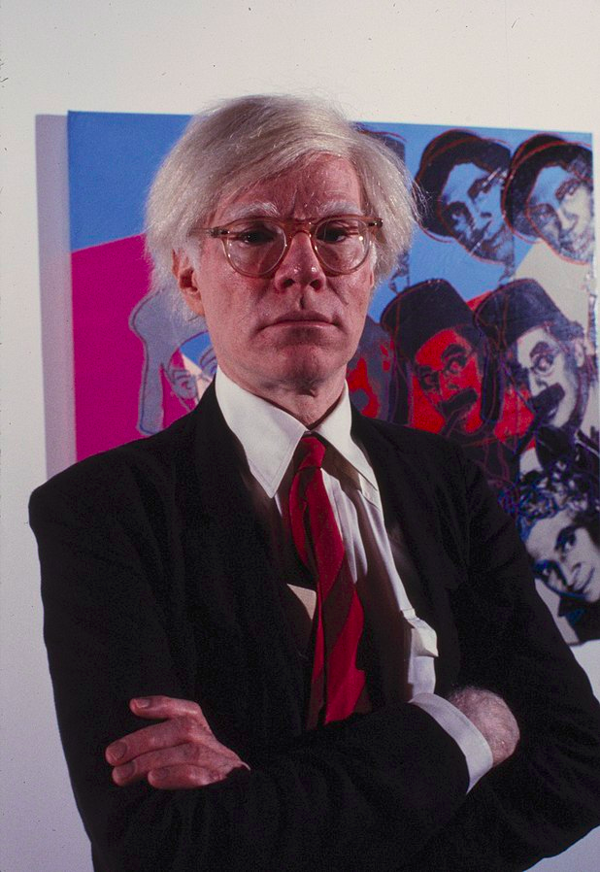
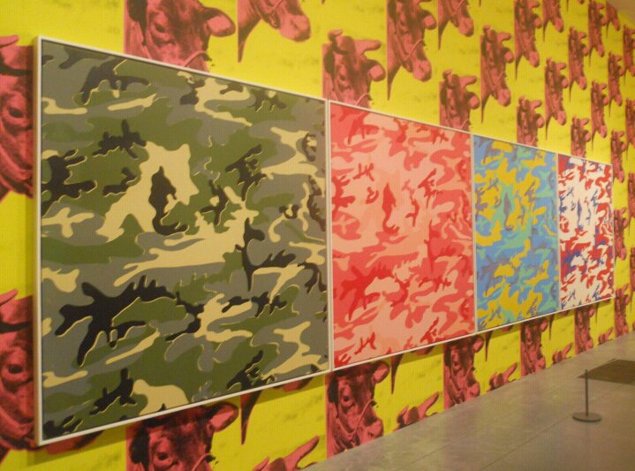

Arte popular (Pop art)
É un movemento artístico que comeza a mediados do século XX nos países de Estados Unidos e Reino Unido. É considerado un tipo de arte moderno, xunto co minimalismo.
Pretende ser un tipo de arte para todo o mundo polo que emprega elementos banais da vida cotiá: anuncios, periódicos, cómic, obxectos da vida diaria, e máis.
A maioría das obras deste estilo poden considerarse un sin sentido.
As principais características deste tipo de arte son:
- Empregar obxectos de consumo habituais que coñece todo o mundo (cousas, persoas...).
- A repetición, empregando a mesma imaxe moitas veces con técnicas como o colaxe.
- As cores vivas e brillantes.

Técnicas artísticas
Liña manchada
Unha das técnicas máis usadas por Andy Warhol foi a blotted line ou liña manchada.
Warhol creaba un debuxo nun papel e, antes de secarse a tinta, premía o papel con outro máis absorbente transferindo a imaxe a este. Feito isto, dáballe cor a copia. Warhol empregou moito esta técnica para elaborar anuncios comerciais.
Art-car
Unha das técnicas artísticas empregadas por Warhol foi o art-car ou o autoarte.
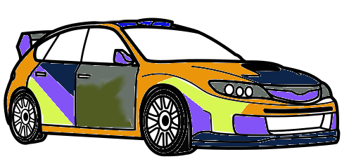
Nos anos 70, foi contratado por diferentes marcas de coches de competición para que modificase a pintura dos seus vehículos de maneira que chamasen moito a atención.

As licenzas en Internet

Que son?
Non todo o que está Internet pode empregarse libremente. As imaxes, gravacións de son e vídeos, teñen dereitos de autoría que deben respectarse para facer bo uso delas. Isto quere dicir que para facer uso das mesmas debes contar coa autorización expresa da persoa autora, normalmente pagando unha contía de diñeiro.

As licenzas Creative Commons
Son unha ferramenta gratuíta que permiten facer uso de obras con dereitos de autoría sen solicitar o seu permiso directamente.
Existen 6 tipos de licenzas:
- Recoñecemento (BY): pódese compartir e adaptar sempre que se recoñeza a autoría. | 
- Recoñecemento – Compartir igual (BY-SA): pódese compartir e adaptar sempre que se recoñeza a autoría e no caso de modificar compártase coa mesma licenza BY-SA. | 
- Recoñecemento – Sen obra derivada (BY-ND): pódese compartir mentres que se recoñeza a autoría e non se fagan modificacións da obra orixinal. | 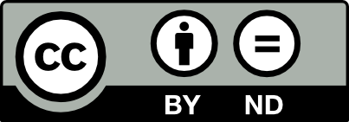
- Recoñecemento – Non comercial (BY-NC): pódese compartir e adaptar sempre que se recoñeza a autoría e non se use con fin comercial. | 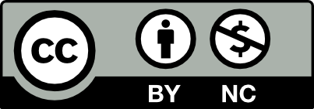
- Recoñecemento – Non comercial – Compartir igual (BY-NC-SA): pódese compartir e adaptar sempre que se recoñeza a autoría, non teña fins comerciais e no caso de modificarse compártase coa mesma licenza BY-NC-SA. | 
- Recoñecemento – Non comercial – Sen obra derivada (BY-NC-ND): pódese compartir mentres que se recoñeza a autoría, non teña fins comerciais e non se fagan modificacións da obra orixinal. | 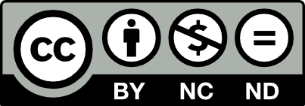

Os planos fotográficos

Que son?
Os planos fotográficos empréganse para crear fotografías máis creativas e interesantes. Un plano podemos entendelo como a cantidade de espazo ao redor do personaxe ou do obxecto que aparece na imaxe.
Non é o mesmo sacar unha foto dunha paisaxe que da cariña dun bebé. En función da intención e do que queiramos transmitir coa fotografía, decantarémonos por uns ou por outros.

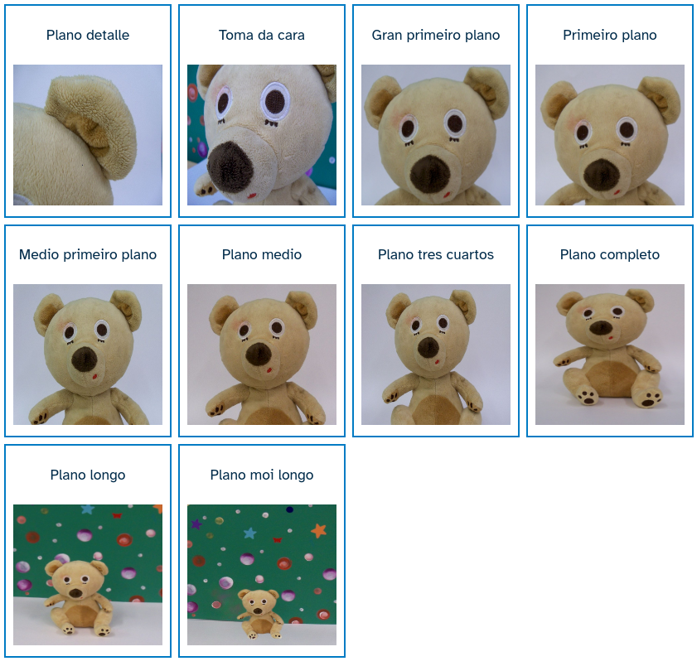
Tipos de planos

Atribución dos recursos incorporados ao documento
Recursos incorporados por orde de aparición e páxina:
Páxina 2. Retrato de Andy Warhol: Gotfryd Bernard, Andy Warhol at the Jewish Museum (LOC) https://www.flickr.com/photos/library_of_congress/51224640393/ . The Library of Congress (US), sen copyright.
Páxina 2. Fotografía da obra de Warhol: Erik Drost, Andy Warhol, https://flickr.com/photos/62091376@N03/5987376588 . Licenza Creative Commons BY 2.0
Páxina 3. Ilustración de Art-car: Obra derivada (proxecto cREAgal) de pictograma de ARASAAC, Licenza Creative Commons BY NC SA 4.0
Páxina 4. Iconas das licenzas: Creative Commons . Licenza Creative Commons BY 4.0
Páxina 5. Elaboración propia para o proxecto cREAgal.

Os símbolos pictográficos identificados como pictograma de ARASAAC son propiedade do Goberno de Aragón e foron creados por Sergio Palao para ARASAAC (https://www.arasaac.org), que os distribúe baixo Licenza Creative Commons BY-NC-SA.

“Warhol, e ti de quen vés sendo?”, proxecto cREAgal, publícase coa Licenza Creative Commons Recoñecemento Non-comercial Compartir igual 4.0

